**SISTEM INFORMASI PERPUSTAKAAN MENGGUNAKAN BAHASA PEMROGRAMAN JAVA**

Diajukan untuk Memenuhi Tugas Project dari Mata Kuliah Pemrograman Berorientasi Objek

Dosen Pengampu : **Alun Sujjada, S.Kom, M.T**



Disusun Oleh :

|  |  |
| --- | --- |
| Ai Dina Agustin | (20210040065) |
| Restu Bumi Ryan Ramadhan | (20210040006) |
| Tegar Pratama | (20210040036) |
| Willy Renaldi Naibaho | (20210040004) |
| Yulva Cintakandida | (20210040079) |

**PROGRAM STUDI TEKNIK INFORMATIKA**

**UNIVERSITAS NUSA PUTRA**

**2022**

# KATA PENGANTAR

Puji syukur kami panjatkan ke hadirat Allah SWT yang telah memberikan rahmat dan karunia – Nya juga yang telah melimpahkan hidayah dan inayah – Nya, sehingga penulis dapat menyelesaikan penyusunan laporan proposal ini dengan judul “**Sistem Informasi Perpustakaan Menggunakan Bahasa Pemrograman Java**”.

Penyusunan laporan ini semaksimal mungkin penulis upayakan dan didukung bantuan berbagai pihak, sehingga dapat memperlancar dalam penyusunannya. Untuk itu, tidak lupa penulis mengucapkan terima kasih kepada semua pihak yang telah membantu penulis dalam menyelesaikan laporan ini.

Namun tidak lepas dari semua itu, penulis menyadari sepenuhnya bahwa masih terdapat kekurangan dari segi penyusunan bahasa dan aspek lainnya. Oleh karena itu, penulis meminta kritik dan saran kepada pembaca agar laporan ini jauh lebih baik.

Akhirnya penulis sangat mengharapkan semoga dari laporan ini dapat diambil manfaatnya dan besar keinginan penulis dapat menginspirasi juga menambah wawasan dari para pembaca.

Sukabumi, 17 Januari 2023

Penulis

# DAFTAR ISI

KATA PENGANTAR i

DAFTAR ISI ii

DAFTAR GAMBAR iv

BAB I PENDAHULUAN 1

1.1 Latar belakang 1

1.2 Rumusan Masalah 1

1.3 Tujuan 2

1.4 Manfaat 2

BAB II STUDI PUSTAKA 3

2.1 Bahasa Pemrograman Java 3

2.2 MySQL 3

2.3 Pemrograman Berorientasi Objek 3

2.4 Polimorfisme 5

2.5 Interface 6

2.6 Abstract 6

2.7 Package 7

2.8 NetBeans 7

2.9 XAMPP 7

BAB III METODOLOGI 9

3.1 Metode Pembuatan Program 9

BAB IV HASIL DAN PEMBAHASAN 11

4.1 Identifikasi Program 11

4.2 Rancangan Program 11

4.2.1 Flowchart 11

4.2.2 Class Diagram 17

4.3 Pembahasan 18

BAB V KESIMPULAN 35

5.1 Kesimpulan 35

5.2 Saran 35

DAFTAR PUSTAKA 37

# DAFTAR GAMBAR

Gambar 2. 1 Kelas dan Objek 4

Gambar 2. 2 Netbeans 7

Gambar 2. 3 XAMPP 8

Gambar 3. 1 Flow Diagram 9

Gambar 4. 1 Flowchart Menu Utama 12

Gambar 4. 2 Flowchart Menu Buku 13

Gambar 4. 3 Flowchart Menu Petugas 14

Gambar 4. 4 Flowchart Menu Anggota 15

Gambar 4. 5 Flowchart Menu Peminjaman 16

Gambar 4. 6 Flowchart Menu Pengembalian 17

Gambar 4. 7 Class Diagram 18

Gambar 4. 8 Tampilan Program Login 19

Gambar 4. 9 Tampilan Program Menu Utama 19

Gambar 4. 10 Tampilan Program Data Buku 20

Gambar 4. 11 Add Buku 20

Gambar 4. 12 Show All Buku 21

Gambar 4. 13 Show Buku Based on ID 21

Gambar 4. 14 Update the Buku 22

Gambar 4. 15 Delete the Buku 22

Gambar 4. 16 Tampilan Program Data Petugas 23

Gambar 4. 17 Add Petugas 23

Gambar 4. 18 Show All Petugas 24

Gambar 4. 19 Show Petugas Based on ID 24

Gambar 4. 20 Update the Petugas 24

Gambar 4. 21 Delete the Petugas 25

Gambar 4. 22 Tampilan Program Data Anggota 26

Gambar 4. 23 Add Anggota 26

Gambar 4. 24 Show All Anggota 27

Gambar 4. 25 Show Anggota Based on ID 27

Gambar 4. 26 Update the Anggota 27

Gambar 4. 27 Delete the Anggota 28

Gambar 4. 28 Tampilan Program Data Peminjaman 29

Gambar 4. 29 Add Pinjam 29

Gambar 4. 30 Show All Pinjam 30

Gambar 4. 31 Show Pinjam Based on ID 30

Gambar 4. 32 Delete the Pinjam 30

Gambar 4. 33 Tampilan Program Data Pengembalian 31

Gambar 4. 34 Kembalikan Buku 32

Gambar 4. 35 Show All Kembali 32

Gambar 4. 36 Show Kembali Based on ID 32

Gambar 4. 37 Perpanjang 33

Gambar 4. 38 Hilang 33

Gambar 4. 39 Delete the Kembali 33

# BAB I

# PENDAHULUAN

## Latar belakang

Perpustakaan merupakan salah satu sumber informasi yang mempunyai peranan penting dalam bidang pengelolaan dan penyebaran informasi. Pada era globalisasi saat ini, teknologi informasi dan komunikasi semakin canggih dan cepat. Oleh karena itu, perpustakaan harus dapat memanfaatkan teknologi informasi dan komunikasi dengan akurat, relevan dan tepat waktu. Sehingga peranan perpustakaan terhadap masyarakat dapat meningkat.

Untuk meningkatkan efisiensi dan efektivitas dalam pengelolaan perpustakaan. Dengan menggunakan sistem informasi ini, proses peminjaman, pengembalian, dan pencarian buku dapat dilakukan dengan lebih cepat dan mudah. Selain itu, sistem ini juga dapat digunakan untuk mengelola data anggota dan statistik perpustakaan secara real-time. Pemilihan bahasa Java sebagai bahasa pemrograman untuk sistem ini dikarenakan kemampuannya dalam pengembangan aplikasi jaringan (network-based) dan platform independent.

## Rumusan Masalah

Rumusan masalah yang ada dalam proposal ini terdiri dari beberapa bagian di antaranya :

1. Bagaimana mengimplementasikan sistem informasi perpustakaan menggunakan bahasa pemrograman Java yang efisien dan efektif dalam mengelola data peminjaman, pengembalian, dan pencarian buku?
2. Bagaimana mengelola data anggota dan statistik perpustakaan secara real-time dengan menggunakan sistem informasi perpustakaan yang dibuat menggunakan bahasa pemrograman Java?
3. Bagaimana menerapkan keamanan dan akses kontrol dalam sistem informasi perpustakaan yang dibuat menggunakan bahasa pemrograman Java?
4. Bagaimana meningkatkan interaksi antara anggota dan sistem informasi perpustakaan yang dibuat menggunakan bahasa pemrograman Java?

## Tujuan

Tujuan dari adanya tugas pembuatan proposal pada mata kuliah ini di antaranya, yaitu :

1. Tujuan Proposal ini dibuat untuk memenuhi tugas akhir mata kuliah Pemrograman Berorientasi Objek
2. Menjelaskan proses dan metode yang digunakan dalam implementasi sistem informasi perpustakaan menggunakan bahasa pemrograman Java.
3. Menunjukkan bagaimana sistem informasi perpustakaan yang dibuat menggunakan bahasa pemrograman Java dapat meningkatkan efisiensi dan efektivitas dalam pengelolaan perpustakaan.
4. Memberikan contoh aplikasi sistem informasi perpustakaan yang dibuat menggunakan bahasa pemrograman Java dan menjelaskan bagaimana aplikasi tersebut dapat digunakan.
5. Menganalisis hasil dari sistem informasi perpustakaan yang dibuat menggunakan bahasa pemrograman Java dan memberikan rekomendasi untuk perbaikan dan pengembangan lebih lanjut.

## Manfaat

Manfaat dari adanya pembuatan proposal pada mata kuliah ini di antaranya, yaitu :

1. Mahasiswa mendapat wawasan baru dari hal – hal yang sudah dipelajari dalam mata kuliah Pemrograman Berorientasi Objek
2. Mendapatkan keterampilan – keterampilan baru dalam sebuah pembuatan laporan

# BAB II

# STUDI PUSTAKA

## Bahasa Pemrograman Java

Java adalah bahasa pemrograman yang dapat digunakan untuk mengembangkan aplikasi dan perangkat lunak untuk berbagai perangkat dan sistem operasi. Ini adalah bahasa yang di-compile (di kompilasi) ke dalam bytecode yang dapat dijalankan di Java Virtual Machine (JVM). Java dikembangkan oleh James Gosling saat masih bergabung di Sun Microsystems (sekarang Oracle) dan dirilis pada tahun 1995. Java menawarkan fitur seperti keamanan, portabilitas, dan dukungan untuk pemrograman berorientasi objek. Banyak aplikasi desktop, web, dan mobile dikembangkan menggunakan Java.

## MySQL

MySQL adalah sebuah sistem manajemen basis data (DBMS) yang menggunakan bahasa query SQL (Structured Query Language). MySQL dikembangkan, didistribusikan, dan didukung oleh MySQL AB, sebuah perusahaan yang sekarang dimiliki oleh Oracle Corporation. MySQL dapat digunakan untuk mengelola berbagai jenis data, seperti data transaksi, data log, data website, dan lainnya. MySQL juga merupakan salah satu DBMS open-source yang paling populer digunakan pada saat ini.

MySQL juga dapat digunakan untuk mengelola data pada berbagai aplikasi seperti website, aplikasi mobile, aplikasi desktop, dan lainnya. MySQL bekerja dengan cara menyimpan data dalam tabel yang terdapat dalam database. Setiap database dapat berisi banyak tabel yang masing-masing dapat menyimpan berbagai jenis data. MySQL menggunakan Structured Query Language (SQL) untuk mengakses dan mengelola data dalam tabel.

## Pemrograman Berorientasi Objek

PBO adalah singkatan dari "Pemrograman Berorientasi Objek". Pemrograman berorientasi objek adalah paradigma pemrograman yang menekankan pada objek sebagai dasar pemrograman. Dalam pemrograman berorientasi objek, segala sesuatu dalam program dibentuk sebagai objek yang memiliki atribut (properti) dan perilaku (method). Objek-objek ini saling berinteraksi satu sama lain untuk menyelesaikan tugas-tugas dalam program.

Beberapa konsep dasar dalam PBO adalah kelas, objek, atribut, dan method. Kelas adalah blueprint atau desain dari suatu objek, yang menentukan atribut dan method yang dimilikinya.

1. **Kelas dan Objek**

Class dan object adalah sebuah konsep yang saling berkaitan erat dan tidak dapat dipisahkan. Class merupakan cetak biru atau kerangka dalam pembuatan program, sedangkan object adalah hasil instance atau penciptaan dari sebuah class. Class merupakan prototipe yang mendefinisikan attribute dan behavior secara umum. Saat implementasi kedalam sebuah program attribute dimodelkan sebagai variabel dan behavior dimodelkan sebagai method atau yang lebih dikenal di kalangan programmer adalah function.

Ruang lingkup (scope) pembuatan class dan object adalah class sebagai pembungkus sebuah object dan method. Pembuatan sebuah objek pada umumnya dilakukan di dalam method.

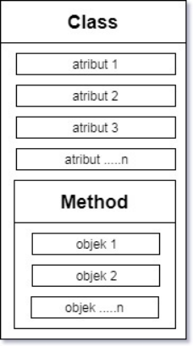

Gambar 2. 1 Kelas dan Objek

Deklarasi pembuatan class menggunakan kata kunci class, sedangkan penciptaan objek dari sebuah class atau yang lebih dikenal dengan proses instantiate dalam sebuah program yaitu menggunakan operator new dengan sintaks yaitu nameOfClass nameOfObject = new nameOfClass().

1. **Atribut**

Atribut adalah variabel yang digunakan untuk menyimpan data dalam sebuah objek. Atribut dalam Java didefinisikan dengan menggunakan tipe data seperti int, float, boolean, dan lainnya.

1. **Method**

Elemen penting yang termasuk dalam pembuatan class dan object adalah method. Pada umumnya method dapat berupa fungsi ataupun prosedur yang digunakan untuk melakukan input, output ataupun mengambil nilai dari variabel. Perbedaan antara fungsi dan prosedur adalah pada sebuah fungsi yang digunakan dalam program akan membutuhkan return value (nilai balik) untuk digunakan pada proses selanjutnya, sedangkan pada prosedur tidak membutuhkannya. Dalam istilah lain method terbagi menjadi Setter (Mutator) dan Getter (Accessor). Method setter (prosedur) digunakan untuk memberikan nilai ataupun untuk menampilkan nilai dari variabel, sehingga tidak memerlukan return value, sedangkan method getter (fungsi) digunakan untuk mengambil nilai dari variabel, sehingga membutuhkan return value.

## Polimorfisme

Secara harfiah arti dari polymorphism adalah mempunyai banyak bentuk. Polimorfisme adalah sebuah konsep yang sangat penting dari pemrograman berorientasi objek. Pada bahasa pemrograman JAVA konsep ini dikenal dengan penggunaan lebih dari satu method yang memiliki nama yang sama.

Polymorphism berkaitan erat dengan proses pewarisan (inheritance), karena proses pembentukannya melalui superclass dan subclass. Polimorfisme pada Java terdiri dari 2 macam:

1. Overloading
2. Overriding

## Interface

Interface adalah sebuah cara dari JAVA untuk mengakomodir konsep multiple inheritance yang dianut oleh bahasa pemrograman lain seperti C, C++ dan lain sebagainya. Interface adalah blueprint dari sebuah class yang berupa method kosong atau nama method tanpa implementasi program. Implementasi program dituliskan pada class yang menggunakan interface. Berdasarkan definisi interface adalah antarmuka, seperti yang sudah sering terdengar misalnya GUI (Graphical User Interface). Interface pada JAVA lebih tepatnya diartikan sebagai “penghubung” antara sesuatu yang masih bersifat abstrak dengan sesuatu yang telah memiliki nilai nyata.

## Abstract

Abstraksi adalah konsep pemrograman dimana suatu class atau method didefinisikan tanpa memberikan detail implementasi dari apa yang dilakukan. Ini memungkinkan pengembang untuk memikirkan tentang fungsi-fungsi tanpa harus memikirkan bagaimana mereka akan bekerja secara teknis.

1. **Class Abstract**

Class abstrak adalah class yang masih dalam bentuk abstract, karena bentuknya masih abstrak, maka class tersebut tidak bisa dibuat langsung menjadi objek. Sebuah class agar dapat disebut class abstract setidaknya memiliki satu atau lebih method abstract. Method abstract adalah method yang tidak memiliki implementasi atau tidak ada bentuk konkritnya.

1. **Penggunaan Class Abstract**

Class abstract memang belum dapat digunakan secara langsung, sehingga untuk menggunakannya maka harus dibuat terlebih dahulu bentuk konkritnya. Cara untuk membuat class abstract menjadi bentuk konkrit adalah dengan mengimplementasikan method yang ada di dalamnya. Hal tersebut dapat dilakukan dengan menggunakan cara pewarisan (inheritance). Class Abstract dibuat sebagai parent class dari class yang lain. Child class membuat bentuk konkrit dari class abstract.

## Package

Package adalah kumpulan dari kelas, interface, dan paket lainnya yang digunakan untuk mengelompokkan kode-kode yang berhubungan dan membuat organisasi kode lebih baik. Package juga digunakan untuk mengelola akses pada kode dan menghindari konflik nama dengan kode dari pihak lain. Package juga memungkinkan untuk mengakses kelas dari package lain dengan menggunakan kata kunci import. Fungsi Package digunakan untuk mengelompokkan file class yang terkait dan menyimpannya dalam direktori yang sama. Dengan mengelompokkan class berdasarkan jenis, fungsinya, atau alasan lainnya, membuat program lebih mudah dikelola dan dipahami.

## NetBeans

Netbeans merupakan sebuah aplikasi Integrated Development Environment (IDE) berbasis Java dari Sun Microsystems yang berjalan di atas swing. Swing disini adalah sebuah teknologi Java untuk pengembangan aplikasi desktop yang dapat berjalan di berbagai macam platform seperti Windows, Linux, Mac OS X dan juga Solaris. IDE ini dikembangkan oleh Oracle dan dapat digunakan untuk membuat aplikasi berbasis Java SE, JavaFX, Java Web, dan Java EE.

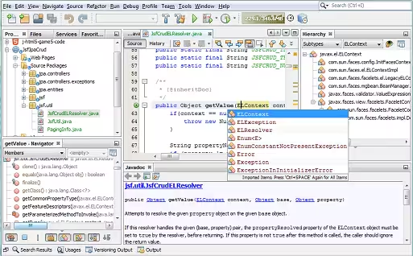

Gambar 2. 2 Netbeans

## XAMPP

XAMPP adalah sebuah software yang menyediakan lingkungan pengembangan web yang lengkap dan mudah digunakan. XAMPP merupakan singkatan dari "X" (untuk sistem operasi apa saja), Apache, MySQL, PHP, dan Perl. XAMPP adalah software gratis dan open source, serta dapat diinstal di berbagai platform, seperti Windows, Linux, maupun OS X.

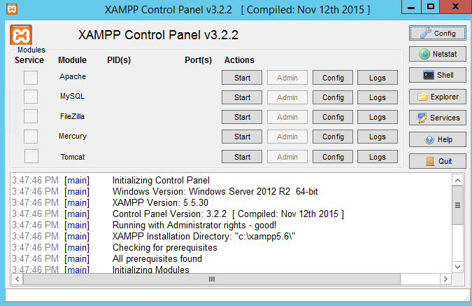

Gambar 2. 3 XAMPP

# BAB III

# METODOLOGI

## Metode Pembuatan Program

Dalam proses pelaksanaan dan pengembangan aplikasi yang dibuat, metode yang digunakan adalah metode prototype. Metode Prototipe adalah proses iterative (berulang) dalam pengembangan aplikasinya, dimana kebutuhan dapat diubah ke dalam sistem yang bekerja secara terus menerus dievaluasi dan diperbaiki sehingga aplikasi tersebut berjalan dengan semestinya sesuai dengan diharapkan oleh pengguna. Berikut tahapan-tahapan metode yang digunakan dalam pembuatan programnya :

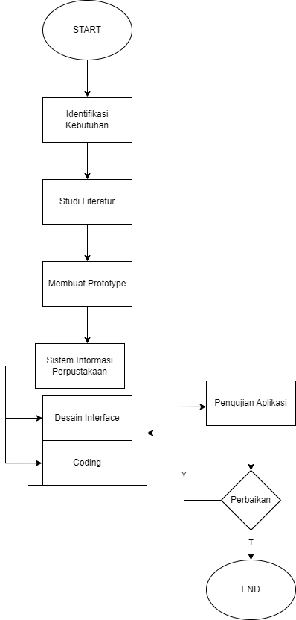

Gambar 3. 1 Flow Diagram

Tahapan-tahapan dalam metode Prototipe adalah sebagai berikut:

1. **Identifikasi Kebutuhan**

Dalam tahap ini pengguna dan pengembangan Bersama-sama melakukan identifikasi format keseluruhan sistem yang akan dibuat, mengidentifikasi semua kebutuhan dan garis besar sistem yang akan dibuat.

1. **Studi Literatur**

Studi literatur yang dilakukan yaitu dengan melakukan pencarian terhadap berbagai sumber tertulis, baik berupa buku-buku, arsip, majalah, artikel, dan jurnal, atau dokumen yang relevan dengan permasalahan yang dikaji. Sehingga informasi yang didapat dari studi kepustakaan ini dijadikan rujukan untuk memperkuat argumentasi dari identifikasi kebutuhan.

1. **Membuat Prototipe**

Pada tahap ini penulis mulai membangun prototype yaitu aplikasi (software) yaitu membuat program/pengkodingan.

1. **Menguji Program**

Setelah program selesai dibuatkan prototipenya, selanjutnya dilakukan pengujian prototipe oleh pengguna (user) dan pengguna dapat memberikan kritik dan saran.

1. **Perbaikan Program**

Pada tahap ini inovator melakukan modifikasi dan evaluasi sesuai dengan hasil pengujian program atau hasil masukan dari pengguna. Evaluasi dan perbaikan dilakukan terus menerus hingga aplikasi siap pakai.

# BAB IV

# HASIL DAN PEMBAHASAN

## Identifikasi Program

Program ini dibuat menggunakan Bahasa pemrograman Java. Program ini dibuat guna untuk mendata peminjaman dan pengembalian buku yang ada pada perpustakaan kemudian data tersebut dapat membantu pekerjaan untuk para pustakawan atau petugas yang berjaga dalam menangani peminjaman buku dan pengembalian buku. Penggunaan program ini hanya dikelola oleh petugas. Ada 6 menu yang tersedia dalam program ini di antaranya menu Utama, Data Buku, menu Data Petugas, menu Data Anggota, menu Data Peminjaman, menu Data Pengembalian. Dalam menu - menu tersebut terdapat fungsi yaitu :

1. Create
2. Read
3. Search
4. Update
5. Delete.

Untuk menu yang disediakan untuk anggota perpustakaan terdiri dari menu Peminjaman Buku, menu data Buku, menu Update yaitu ada 3 fungsi yaitu :

1. Create
2. Update
3. Delete

## Rancangan Program

### Flowchart

Berikut ini merupakan flowchart yang digunakan pada sistem ini :

1. **Flowchart Menu Utama**

Berikut flowchart dari menu Utama yang ada dalam program Sistem Informasi Perpustakaan Menggunakan Bahasa Pemrograman Java, yaitu :

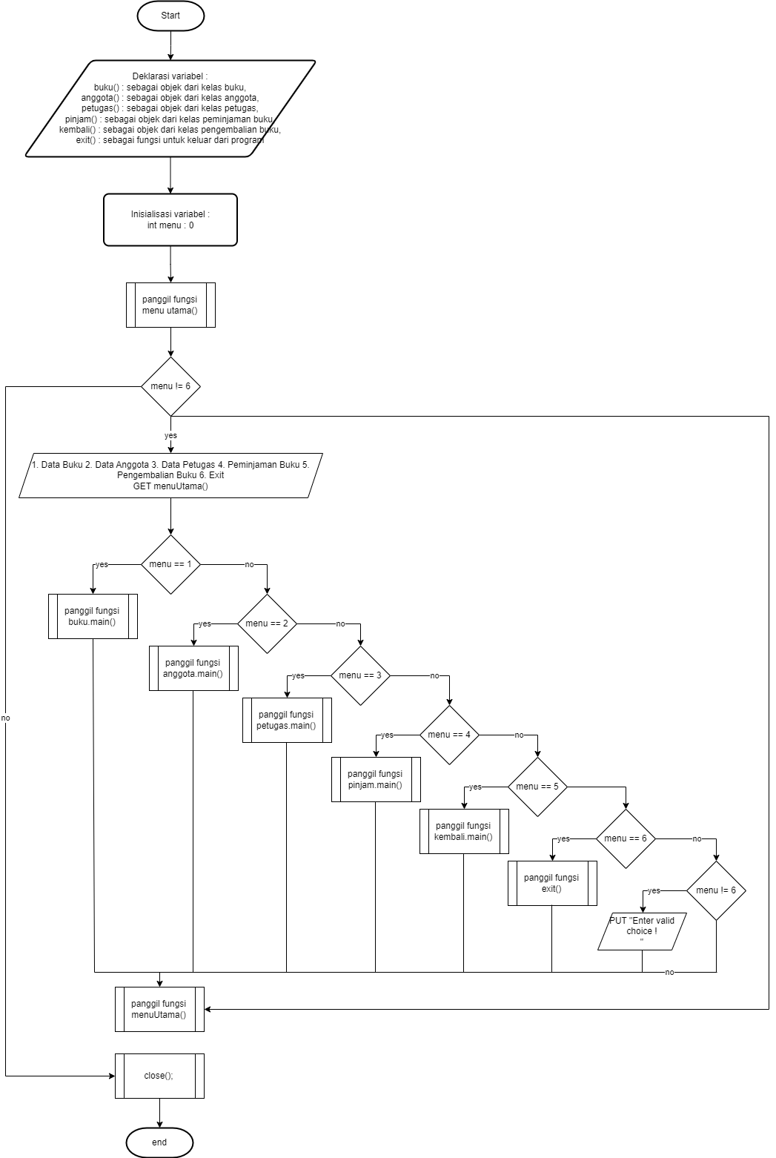

Gambar 4. 1 Flowchart Menu Utama

1. **Flowchart Menu Buku**

Berikut flowchart dari menu Buku yang ada dalam program Sistem Informasi Perpustakaan Menggunakan Bahasa Pemrograman Java, yaitu :

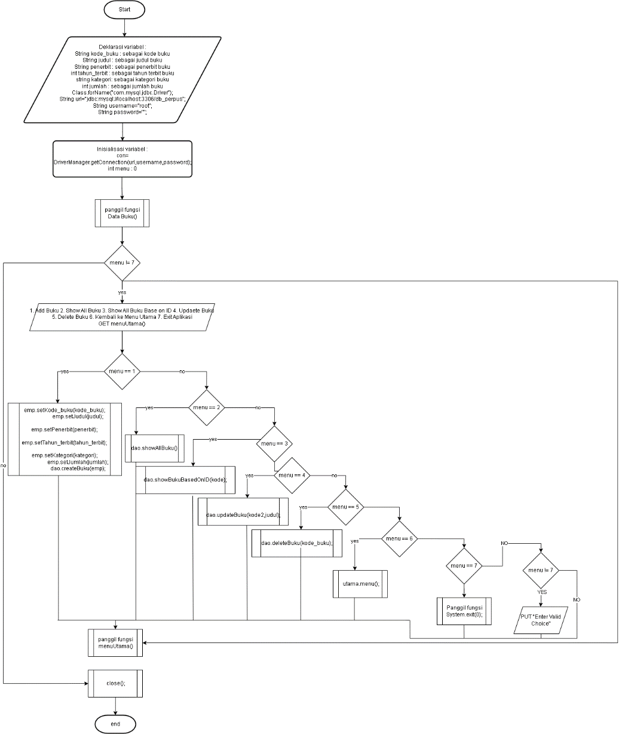

Gambar 4. 2 Flowchart Menu Buku

1. **Flowchart Menu Petugas**

Berikut flowchart dari menu Petugas yang ada dalam program Sistem Informasi Perpustakaan Menggunakan Bahasa Pemrograman Java, yaitu :

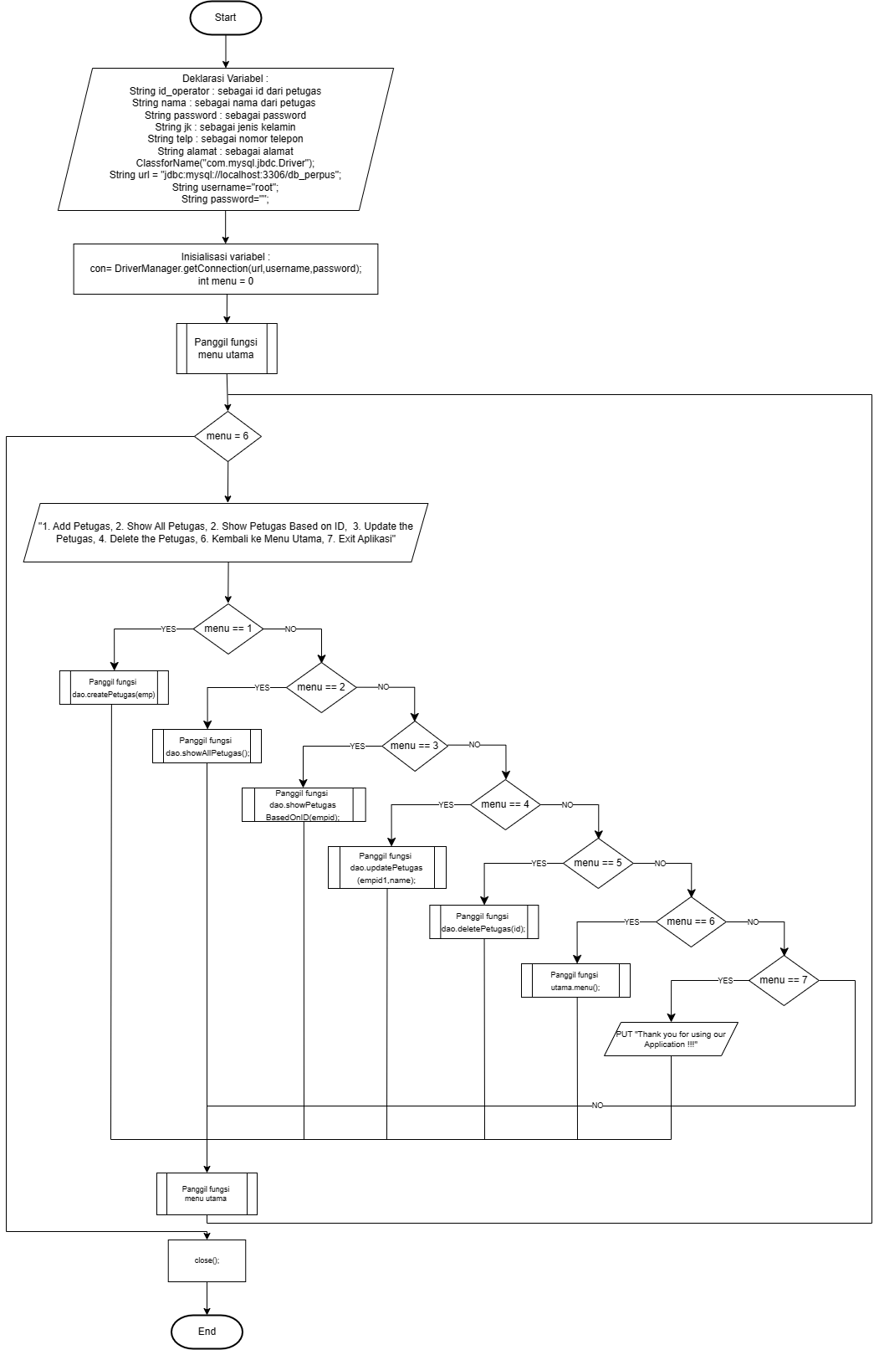

Gambar 4. 3 Flowchart Menu Petugas

1. **Flowchart Menu Anggota**

Berikut flowchart dari menu Anggota yang ada dalam program Sistem Informasi Perpustakaan Menggunakan Bahasa Pemrograman Java, yaitu :

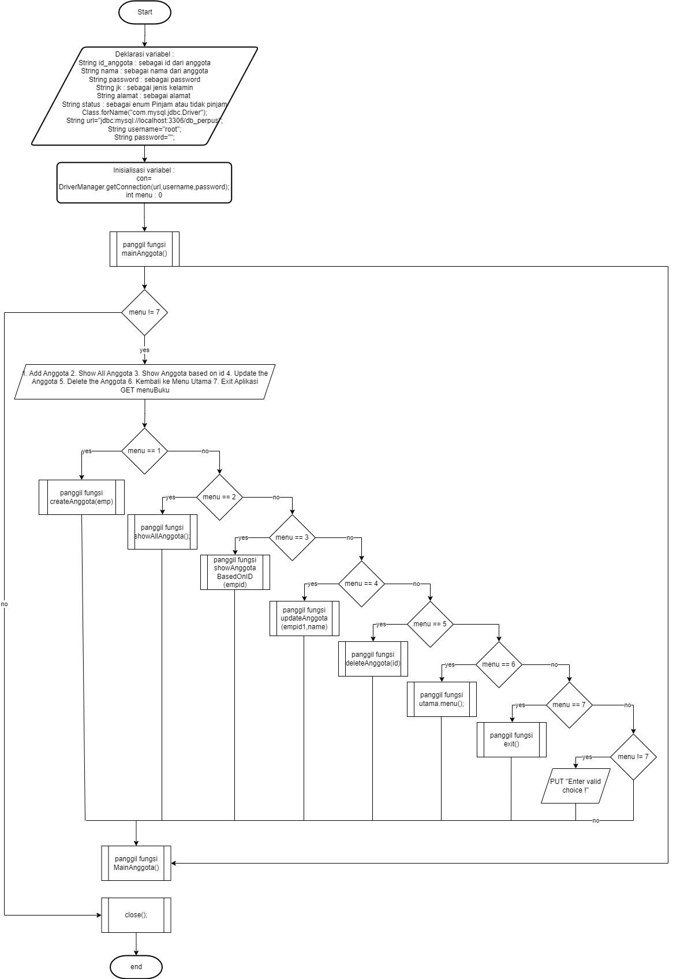

Gambar 4. 4 Flowchart Menu Anggota

1. **Flowchart Menu Peminjaman**

Berikut flowchart dari menu Peminjaman yang ada dalam program Sistem Informasi Perpustakaan Menggunakan Bahasa Pemrograman Java, yaitu :

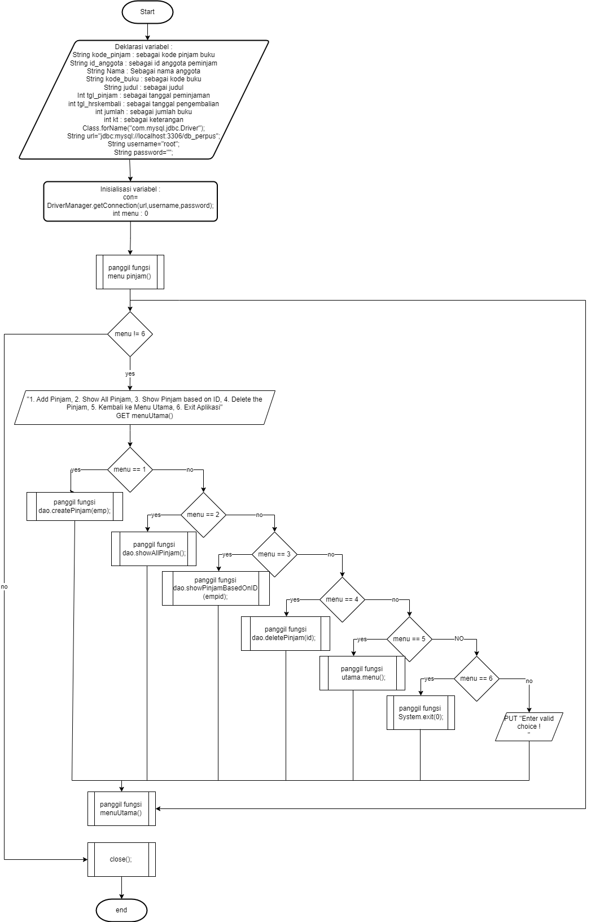

Gambar 4. 5 Flowchart Menu Peminjaman

1. **Flowchart Menu Pengembalian**

Berikut flowchart dari menu Pengembalian yang ada dalam program Sistem Informasi Perpustakaan Menggunakan Bahasa Pemrograman Java, yaitu :

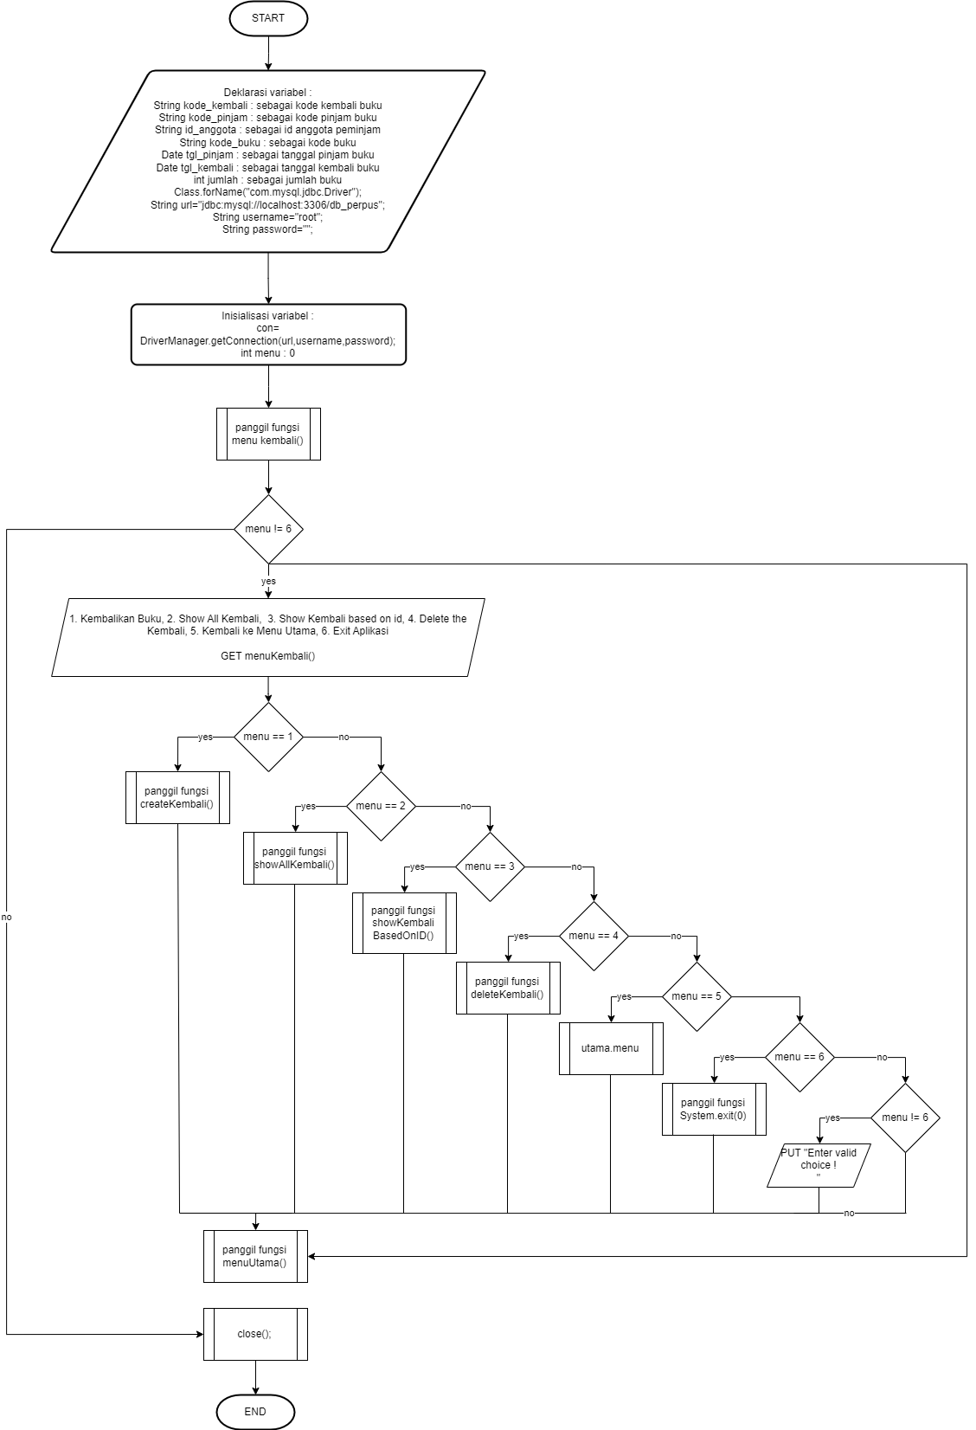

Gambar 4. 6 Flowchart Menu Pengembalian

### Class Diagram

Berikut Class Diagram dari menu program Sistem Informasi Perpustakaan Menggunakan Bahasa Pemrograman Java, yaitu :

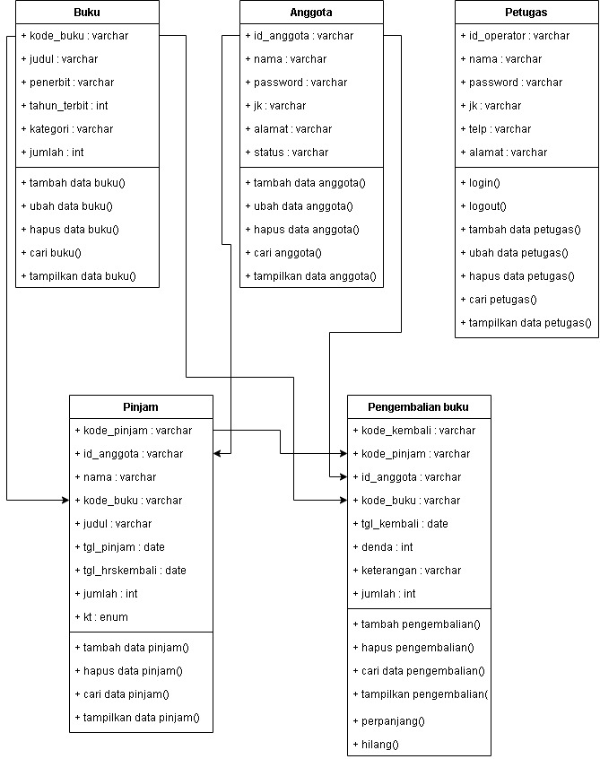

Gambar 4. 7 Class Diagram

## Pembahasan

1. **Tampilan Program Login**

Pada tampilan ini merupakan tampilan awal login untuk akses petugas/pustakawan sebelum dapat masuk untuk melihat keseluruhan menu yang tersedia dalam program. Pada halaman ini juga petugas bisa memasukan ID Operator dan Passwordnya. Tampilannya seperti di bawah ini :

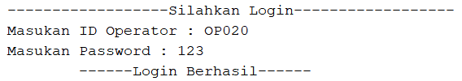

Gambar 4. 8 Tampilan Program Login

1. **Tampilan Program Menu Utama**

Pada tampilan ini merupakan tampilan untuk akses petugas/pustakawan yang dapat melihat keseluruhan menu yang tersedia dalam program. Pada halaman ini juga petugas bisa memilih untuk melanjutkan ke menu lain. Menu tersebut terdiri dari :

* 1. Menu Data Buku
  2. Menu Data Petugas
  3. Menu Data Anggota
  4. Menu Data Peminjaman Buku
  5. Menu Data Pengembalian Buku

Untuk design dari CLI nya seperti gambar di bawah ini :

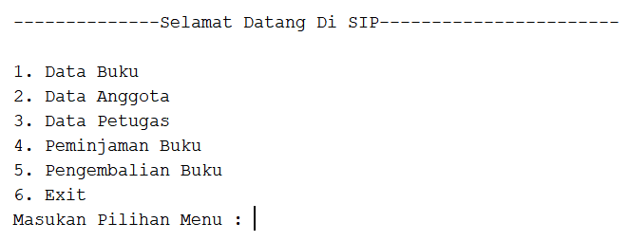

Gambar 4. 9 Tampilan Program Menu Utama

Dalam design tersebut akan memanggil data – data seluruh menu yang ada dalam program Sistem Informasi Perpustakaan Menggunakan Bahasa Pemrograman Java ini.

1. **Tampilan Program Data Buku**

Pada tampilan ini merupakan tampilan untuk akses petugas/pustakawan yang berisi menu dari data Buku yang tersedia dalam program.

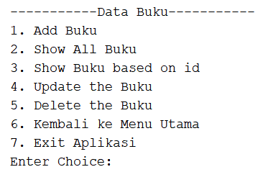

Gambar 4. 10 Tampilan Program Data Buku

Pada halaman ini juga petugas bisa memilih untuk melanjutkan ke menu lain. Menu tersebut terdiri dari :

* 1. Add Buku

Add Buku merupakan menu untuk menambahkan data buku yang sudah tersambung ke dalam database, dengan field yang berisi data di bawah ini :

1. Kode Buku
2. Judul
3. Penerbit
4. Tahun Terbit
5. Kategori
6. Jumlah

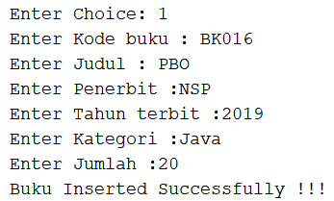

Gambar 4. 11 Add Buku

* 1. Show All Buku

Show All Buku merupakan menu untuk menampilkan semua data buku yang sudah tersambung ke dalam database, dengan record yang berisi data di bawah ini :

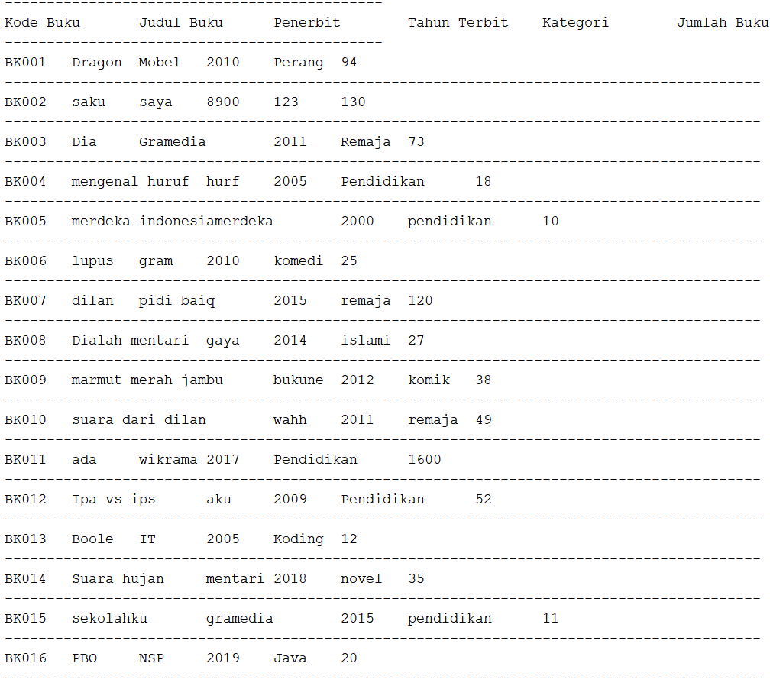

Gambar 4. 12 Show All Buku

* 1. Show Buku Based on ID

Show Buku Based on ID merupakan menu untuk menampilkan buku yang berdasarkan ID yang kita masukan yang sudah tersambung ke dalam database, dengan hasil yang berisi data record di bawah ini :



Gambar 4. 13 Show Buku Based on ID

* 1. Update the Buku

Update the Buku merupakan menu untuk memperbaharui data buku yang berdasarkan ID yang kita masukan yang sudah tersambung ke dalam database dan akan meminta pembaharuan judul untuk perubahannya, dengan hasil seperti di bawah ini :

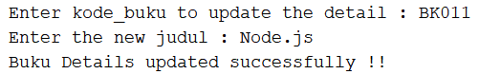

Gambar 4. 14 Update the Buku

* 1. Delete the Buku

Delete the Buku merupakan menu untuk menghapus data buku dengan memasukan ID buku tersebut yang sudah tersambung ke dalam database dan akan menampilkan data buku tersebut berhasil dihapus dan akan memberikan informasi data buku mana yang sudah dihapus, dengan hasil seperti di bawah ini :



Gambar 4. 15 Delete the Buku

* 1. Kembali ke Menu Utama

Untuk bagian ini kita akan kembali ke menu utama yang mana menu utama tersebut merupakan kumpulan dari semua menu yang ada ada dalam program Sistem Informasi Perpustakaan Menggunakan Bahasa Pemrograman Java ini.

* 1. Exit Aplkasi

Exit Aplikasi disini merupakan sebuah menu Exit untuk keluar dari IDE yang kita gunakan ataupun sama halnya dalam semua yang menyangkut tentang Exit pada sebuah program atau aplikasi yang berarti keluar.

1. **Tampilan Program Data Petugas**

Pada tampilan ini merupakan tampilan untuk akses petugas/pustakawan yang berisi menu dari data Petugas yang tersedia dalam program.

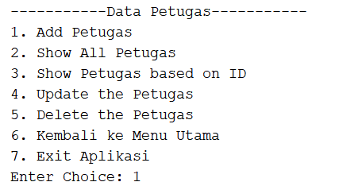

Gambar 4. 16 Tampilan Program Data Petugas

Pada halaman ini juga petugas bisa memilih untuk melanjutkan ke menu lain. Menu tersebut terdiri dari :

* 1. Add Petugas

Add Petugas merupakan menu untuk menambahkan data petugas yang sudah tersambung ke dalam database, dengan field yang berisi data di bawah ini :

1. ID Operator
2. Nama Petugas
3. Password
4. Jenis Kelamin
5. No. Telp
6. Alamat

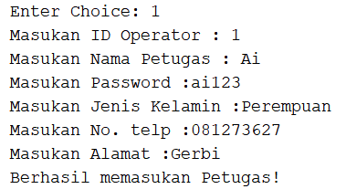

Gambar 4. 17 Add Petugas

* 1. Show All Petugas

Show All Petugas merupakan menu untuk menampilkan semua data petugas yang sudah tersambung ke dalam database, dengan record yang berisi data di bawah ini :

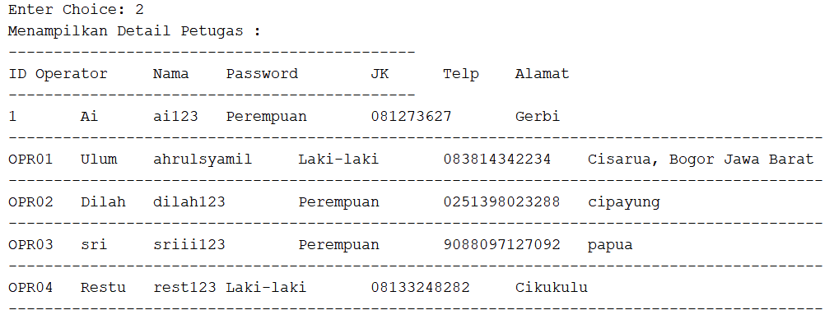

Gambar 4. 18 Show All Petugas

* 1. Show Petugas Based on ID

Show Petugas Based on ID merupakan menu untuk menampilkan petugas yang berdasarkan ID yang kita masukan yang sudah tersambung ke dalam database, dengan hasil yang berisi data record di bawah ini :

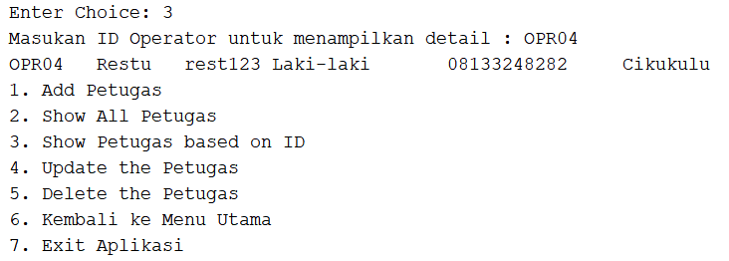

Gambar 4. 19 Show Petugas Based on ID

* 1. Update the Petugas

Update the Petugas merupakan menu untuk memperbaharui data petugas yang berdasarkan ID yang kita masukan yang sudah tersambung ke dalam database dan akan meminta pembaharuan judul untuk perubahannya, dengan hasil seperti di bawah ini :

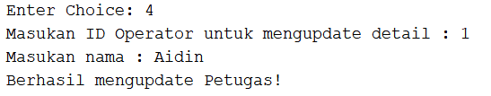

Gambar 4. 20 Update the Petugas

* 1. Delete the Petugas

Delete the Petugas merupakan menu untuk menghapus data petugas dengan memasukan ID petugas tersebut yang sudah tersambung ke dalam database dan akan menampilkan data petugas tersebut berhasil dihapus dan akan memberikan informasi data petugas mana yang sudah dihapus, dengan hasil seperti di bawah ini :

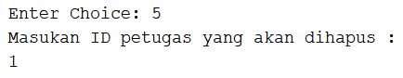

Gambar 4. 21 Delete the Petugas

* 1. Kembali ke Menu Utama

Untuk bagian ini kita akan kembali ke menu utama yang mana menu utama tersebut merupakan kumpulan dari semua menu yang ada ada dalam program Sistem Informasi Perpustakaan Menggunakan Bahasa Pemrograman Java ini.

* 1. Exit Aplikasi

Exit Aplikasi disini merupakan sebuah menu Exit untuk keluar dari IDE yang kita gunakan ataupun sama halnya dalam semua yang menyangkut tentang Exit pada sebuah program atau aplikasi yang berarti keluar.

1. **Tampilan Program Data Anggota**

Pada tampilan ini merupakan tampilan untuk akses petugas/pustakawan yang berisi menu dari data Anggota yang tersedia dalam program.

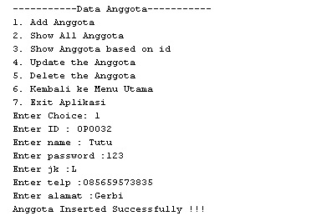

Gambar 4. 22 Tampilan Program Data Anggota

Pada halaman ini juga petugas bisa memilih untuk melanjutkan ke menu lain. Menu tersebut terdiri dari :

* 1. Add Anggota

Add Petugas merupakan menu untuk menambahkan data petugas yang sudah tersambung ke dalam database, dengan field yang berisi data di bawah ini :

1. Enter ID
2. Enter Name
3. Enter Password
4. Enter Jenis Kelamin
5. Enter Telepon
6. Enter Alamat



Gambar 4. 23 Add Anggota

* 1. Show All Anggota

Show All Anggota merupakan menu untuk menampilkan semua data anggota yang sudah tersambung ke dalam database, dengan record yang berisi data di bawah ini :

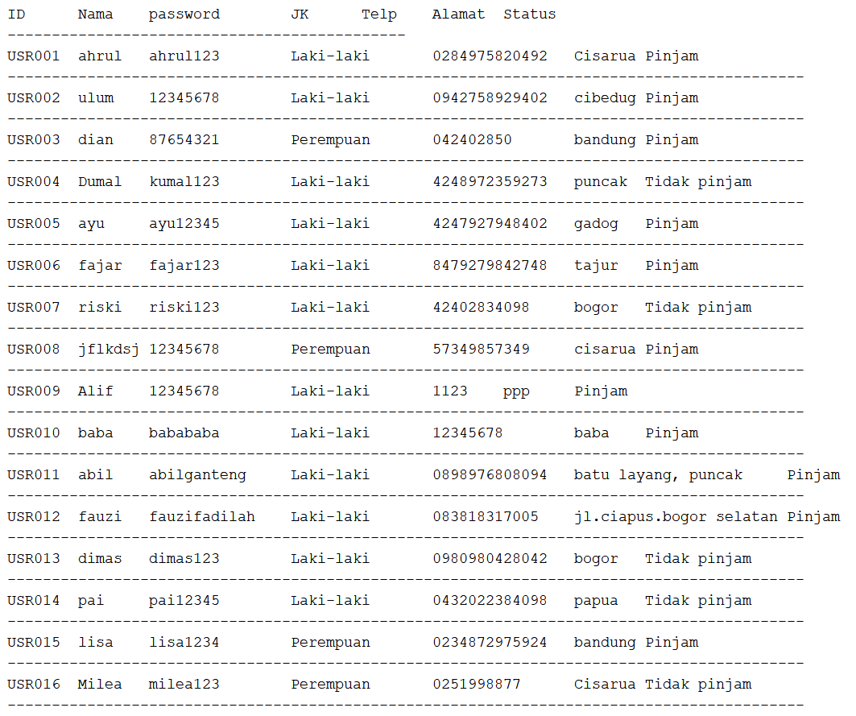

Gambar 4. 24 Show All Anggota

* 1. Show Anggota Based on ID

Show Anggota Based on ID merupakan menu untuk menampilkan anggota yang berdasarkan ID yang kita masukan yang sudah tersambung ke dalam database, dengan hasil yang berisi data record di bawah ini :



Gambar 4. 25 Show Anggota Based on ID

* 1. Update the Anggota

Update the Anggota merupakan menu untuk memperbaharui data anggota yang berdasarkan ID yang kita masukan yang sudah tersambung ke dalam database dan akan meminta pembaharuan judul untuk perubahannya, dengan hasil seperti di bawah ini :

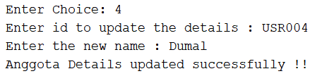

Gambar 4. 26 Update the Anggota

* 1. Delete the Anggota

Delete the Anggota merupakan menu untuk menghapus data anggota dengan memasukan ID anggota tersebut yang sudah tersambung ke dalam database dan akan menampilkan data anggota tersebut berhasil dihapus dan akan memberikan informasi data petugas mana yang sudah dihapus, dengan hasil seperti di bawah ini :

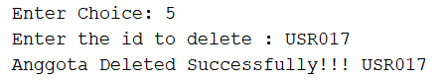

Gambar 4. 27 Delete the Anggota

* 1. Kembali ke Menu Utama

Untuk bagian ini kita akan kembali ke menu utama yang mana menu utama tersebut merupakan kumpulan dari semua menu yang ada ada dalam program Sistem Informasi Perpustakaan Menggunakan Bahasa Pemrograman Java ini.

* 1. Exit Aplikasi

Exit Aplikasi disini merupakan sebuah menu Exit untuk keluar dari IDE yang kita gunakan ataupun sama halnya dalam semua yang menyangkut tentang Exit pada sebuah program atau aplikasi yang berarti keluar.

1. **Tampilan Program Data Peminjaman**

Pada tampilan ini merupakan tampilan untuk akses petugas/pustakawan yang berisi menu dari data Peminjaman Buku yang tersedia dalam program.

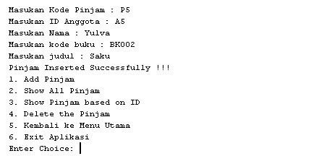

Gambar 4. 28 Tampilan Program Data Peminjaman

Pada halaman ini juga petugas bisa memilih untuk melanjutkan ke menu lain. Menu tersebut terdiri dari :

* 1. Add Pinjam

Add Pinjam merupakan menu untuk menambahkan data pinjaman yang sudah tersambung ke dalam database, dengan field yang berisi data di bawah ini :



Gambar 4. 29 Add Pinjam

* 1. Show All Pinjam

Show All Pinjam merupakan menu untuk menampilkan semua data peminjaman yang sudah tersambung ke dalam database, dengan record yang berisi data di bawah ini :

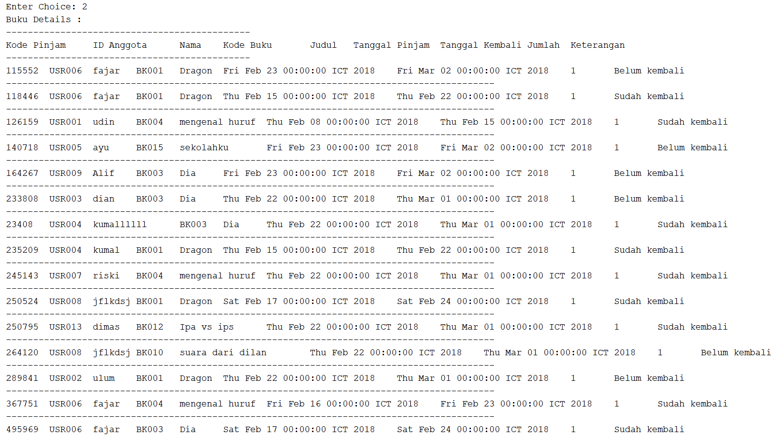

Gambar 4. 30 Show All Pinjam

* 1. Show Pinjam Based on ID

Show Pinjam Based on ID merupakan menu untuk menampilkan data pinjaman buku yang berdasarkan ID yang kita masukan yang sudah tersambung ke dalam database, dengan hasil yang berisi data record di bawah ini :



Gambar 4. 31 Show Pinjam Based on ID

* 1. Delete the Pinjam

Delete the Pinjam merupakan menu untuk menghapus data peminjaman buku dengan memasukan Kode Pinjam tersebut yang sudah tersambung ke dalam database dan akan menampilkan data pinjaman buku tersebut berhasil dihapus dan akan memberikan informasi data pinjaman buku mana yang sudah dihapus, dengan hasil seperti di bawah ini :

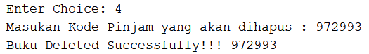

Gambar 4. 32 Delete the Pinjam

* 1. Kembali ke Menu Utama

Untuk bagian ini kita akan kembali ke menu utama yang mana menu utama tersebut merupakan kumpulan dari semua menu yang ada ada dalam program Sistem Informasi Perpustakaan Menggunakan Bahasa Pemrograman Java ini.

* 1. Exit Aplikasi

Exit Aplikasi disini merupakan sebuah menu Exit untuk keluar dari IDE yang kita gunakan ataupun sama halnya dalam semua yang menyangkut tentang Exit pada sebuah program atau aplikasi yang berarti keluar.

1. **Tampilan Program Data Pengembalian**

Pada tampilan ini merupakan tampilan untuk akses petugas/pustakawan yang berisi menu dari data Pengembalian Buku yang tersedia dalam program.

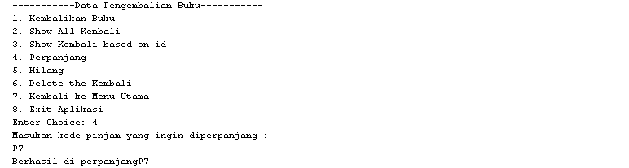

Gambar 4. 33 Tampilan Program Data Pengembalian

Pada halaman ini juga petugas bisa memilih untuk melanjutkan ke menu lain. Menu tersebut terdiri dari :

* 1. Kembalikan Buku

Kembalikan Buku merupakan menu untuk mengembalikan data buku yang sudah tersambung ke dalam database, dengan field yang berisi data di bawah ini :

1. Kode Kembali
2. Kode Pinjam
3. ID Anggota
4. Kode Buku

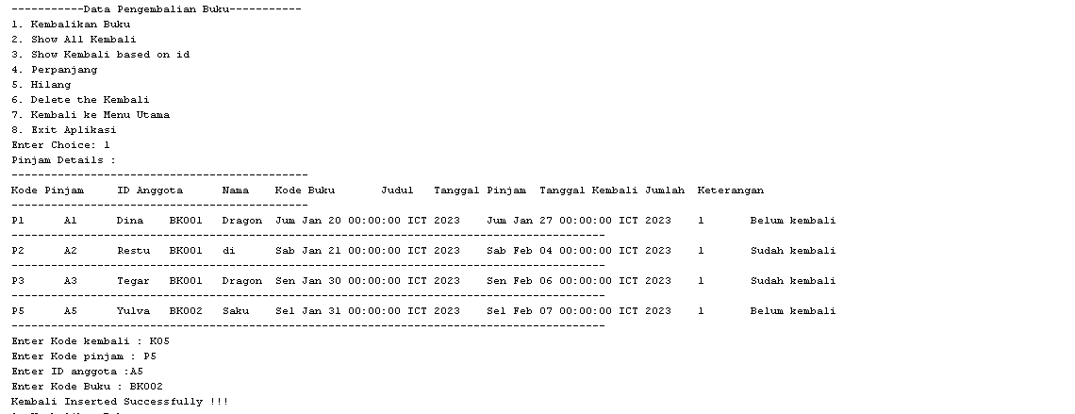

Gambar 4. 34 Kembalikan Buku

* 1. Show All Kembali

Show All Kembali merupakan menu untuk menampilkan semua data pengembalian yang sudah tersambung ke dalam database, dengan record yang berisi data di bawah ini :

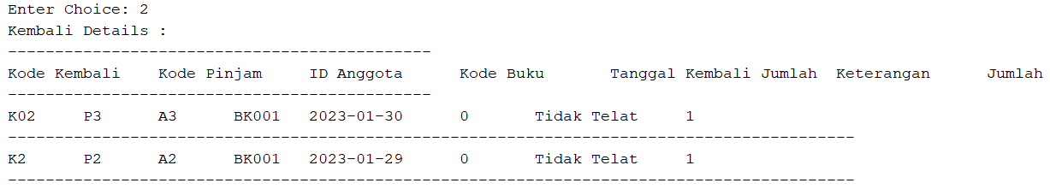

Gambar 4. 35 Show All Kembali

* 1. Show Kembali Based on ID

Show Kembali Based on ID merupakan menu untuk menampilkan data pengembalian buku yang berdasarkan ID yang kita masukan yang sudah tersambung ke dalam database, dengan hasil yang berisi data record di bawah ini :



Gambar 4. 36 Show Kembali Based on ID

* 1. Perpanjang

Perpanjang merupakan menu untuk memperpanjang waktu pengembalian buku dengan memasukan kode pinjam yang akan kita perpanjang, dengan data yang sudah kita masukan yang tersambung ke dalam database, dengan hasil yang berisi data record di bawah ini :



Gambar 4. 37 Perpanjang

* 1. Hilang

Hilang merupakan menu untuk memasukan buku mana yang hilang dengan memasukan kode kembali, dengan data yang sudah kita masukan yang tersambung ke dalam database, dengan hasil yang berisi data record di bawah ini :

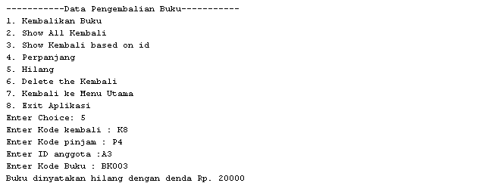

Gambar 4. 38 Hilang

* 1. Delete the Kembali

Delete the Kembali merupakan menu untuk menghapus data pengembalian buku dengan memasukan Kode Kembali tersebut yang sudah tersambung ke dalam database dan akan menampilkan data pengembalian buku tersebut berhasil dihapus dan akan memberikan informasi data pengembalian buku mana yang sudah dihapus, dengan hasil seperti di bawah ini :

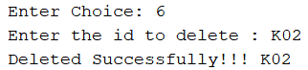

Gambar 4. 39 Delete the Kembali

* 1. Kembali ke Menu Utama

Untuk bagian ini kita akan kembali ke menu utama yang mana menu utama tersebut merupakan kumpulan dari semua menu yang ada ada dalam program Sistem Informasi Perpustakaan Menggunakan Bahasa Pemrograman Java ini.

* 1. Exit Aplikasi

Exit Aplikasi disini merupakan sebuah menu Exit untuk keluar dari IDE yang kita gunakan ataupun sama halnya dalam semua yang menyangkut tentang Exit pada sebuah program atau aplikasi yang berarti keluar.

# BAB V

# KESIMPULAN

## Kesimpulan

Sistem informasi perpustakaan menggunakan bahasa pemrograman Java dapat digunakan untuk mengelola data buku, anggota, peminjaman, dan pengembalian dengan lebih efisien dan mudah. Sistem ini juga dapat memberikan informasi yang cepat dan akurat tentang ketersediaan buku, riwayat peminjaman, dan lainnya. Dengan menggunakan Java, sistem ini dapat dijalankan pada berbagai platform dan dapat dikembangkan dengan fitur-fitur yang lebih canggih. Namun, sistem ini memerlukan tenaga kerja yang memahami bahasa pemrograman Java untuk pengembangan dan pemeliharaannya.

## Saran

Sistem Informasi Perpustakaan menggunakan bahasa pemrograman Java dapat menjadi solusi yang efektif dalam mengelola perpustakaan. Dengan menggunakan Java, sistem dapat diimplementasikan dengan mudah dan dapat dijalankan pada berbagai platform. Selain itu, Java juga memiliki fitur seperti polimorfisme statis dan dinamis yang dapat digunakan untuk meningkatkan fleksibilitas dan kemampuan sistem.

Namun, perlu diingat bahwa pengembangan sistem informasi perpustakaan juga memerlukan analisis dan desain yang matang. Proses ini harus dilakukan dengan baik agar sistem dapat sesuai dengan kebutuhan perpustakaan dan mudah digunakan oleh pengguna.

Saran untuk pengembangan sistem informasi perpustakaan yang menggunakan Java ini di antaranya :

1. Melakukan analisis dan desain sistem yang matang untuk memastikan bahwa sistem sesuai dengan kebutuhan perpustakaan.
2. Menggunakan polimorfisme untuk meningkatkan fleksibilitas dan kemampuan sistem.
3. Melakukan pengujian sistem secara intensif untuk memastikan bahwa sistem bekerja dengan baik dan dapat digunakan oleh pengguna dengan mudah.
4. Melakukan pemeliharaan dan pembaruan sistem secara berkala untuk memastikan bahwa sistem tetap up-to-date dan dapat digunakan dengan baik.

Secara keseluruhan, pengembangan sistem informasi perpustakaan menggunakan bahasa pemrograman Java dapat menjadi solusi yang efektif jika dilakukan dengan benar dan diimplementasikan dengan baik.

# DAFTAR PUSTAKA

Adani, M. R. (2020). *Mengenal MySQL: Pengertian, Fungsi, serta Kelebihannya*. Retrieved from www.sekawanmedia.co.id: https://www.sekawanmedia.co.id/blog/pengertian-mysql/

codeternity. (2021). *Pengertian Package Pada Java*. Retrieved from www.codeternity.com: https://www.codeternity.com/id-id/article/java/java-package

Jayani, D. H. (2019). *Berapa Jumlah Perpustakaan di Indonesia?* Retrieved from databoks.katadata.co.id: https://databoks.katadata.co.id/datapublish/2019/07/24/berapa-jumlah-perpustakaan-di-indonesia

Khafidzin, I. N. (2020). *Mewujudkan Perpustakaan yang Educate, Captivate, Connect Bersama Perpustakaan Unsyiah*. Retrieved from www.noorkhafidzin.com: https://www.noorkhafidzin.com/2020/02/mewujudkan-perpustakaan-yang-educate.html

Materi, A. (2023). *Pengertian Netbeans – Fitur-Fitur dan Sejarah Netbeans*. Retrieved from materibelajar.co.id: https://materibelajar.co.id/pengertian-netbeans/

UMS. (2020). *Perpustakaan*. Retrieved from eprints.ums.ac.id/: http://eprints.ums.ac.id/

Wikipedia. (2022). *Java*. Retrieved from id.wikipedia.org: https://id.wikipedia.org/wiki/Java

Yonata, J. (2021). *MySQL: Penjelasan, Cara Kerja, dan Kelebihannya*. Retrieved from www.dewaweb.com: https://www.dewaweb.com/blog/apa-itu-mysql/